Nějaký nadpis

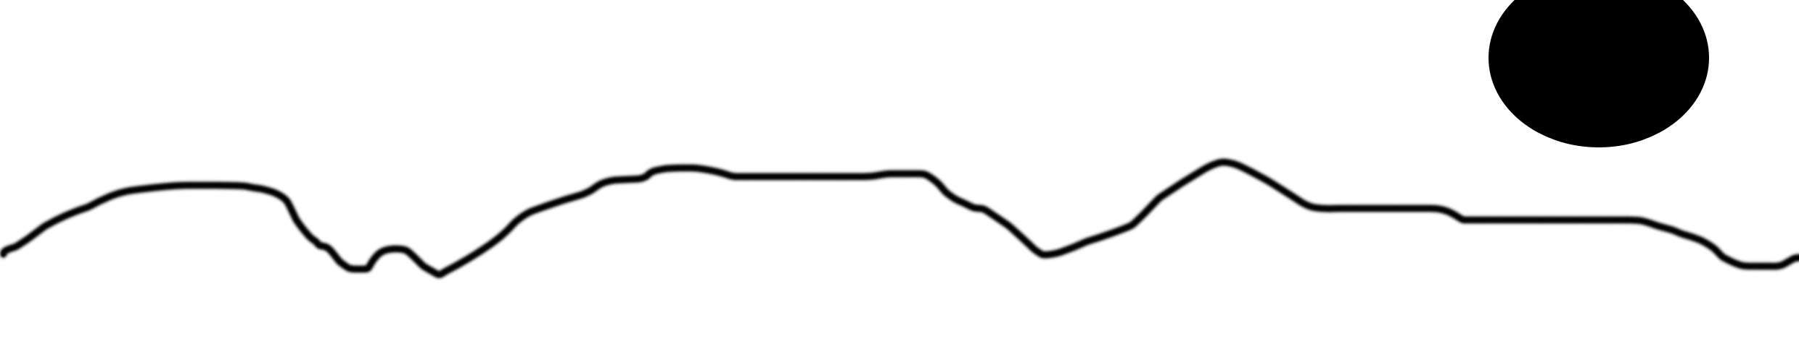

Krajina s měsícem,
sluncem a cestou.

Jeden celý dlouhý den
v paměti mé zůstane

...až vstanu
a vzpomenu si
co se stalo.

Svraštěné a
špinavé ruce,
vyschlá kůže, únava
a ... a úsměv,
protože ten musí
být vždycky.

Místo pro tvorbu
Cesta pouti k severu
V níž vidím sem tam nádheru
Kroky za zmrzlými palci
Snad dají mi přežít šanci

Snad abych tam už byl

Cesta pouti k severu
V níž vidím sem tam nádheru
Kroky za zmrzlými palci
Snad dají mi přežít šanci

Snad abych tam už byl

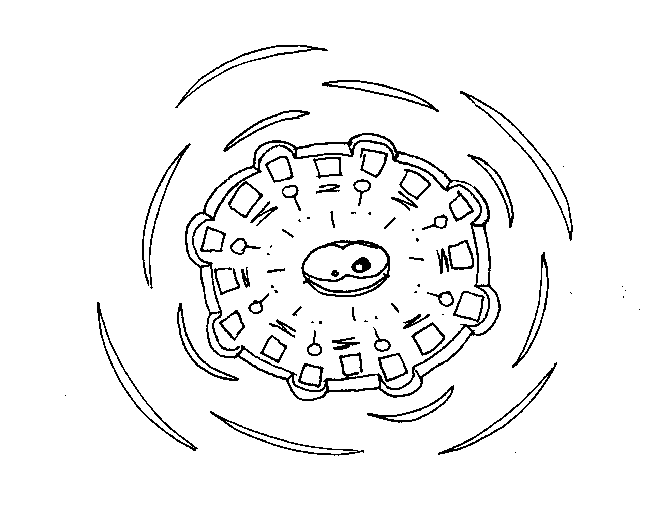
Separace z preparace po přestávce zpět
Obyčejná láhev, obyčejný chleba
nápis: pijte a jezte, protože toho je třeba
A tak teda, člověče ti běda
Byť divná leč naprosto geniální
Smutná, krásná, bez varování
Oliviálně emoticky až neskonale dobře
Oslovil jsem tě, bobře.

